附件

湖北省基本医保定点医药机构资源配置

测算指引（试行）

一、配置要求
各统筹地区遵循把握总量、动态调整、城乡差异化原则择优定点。配置方案一般按照基础资源配置计划数与实际服务量资源配置数确定并持续进行定性定量综合评估。统筹地区应综合考虑服务覆盖、服务能力、管理能力以及实际服务量等多个维度，以确保医药机构资源配置的合理性和有效性。
二、配置规则
（一）基本医保定点床位配置
千人床位数是衡量医疗资源的主要指标，定点医疗机构资源配置管理以千人床位数为基准，通过床位数匹配医务人员、医疗设备设施、检查检验等资源。
区域住院服务需求主要取决于人口数量与年龄结构、患病率等因素，包含在住院率中。千人床位数的配置，与住院服务需求、平均住院日呈正相关，与病床使用率呈负相关。同时考虑参保群众异地就医、医保基金支付能力等因素，引入患者调节系数、基金调节系数进行计算。计算公式如下：
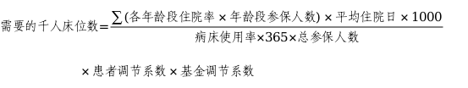
床位资源配置应统筹考虑以下因素影响。一是已有配置水平。代表该地/城市医疗卫生资源配置积累，形成的医疗服务能力，以及辐射效应，调整宜循序渐进。二是现有实际住院率。公式中住院率包含了居民疾病就医需求、收入状况及经济负担能力、住院门诊服务选择、供方收治行为等因素。测算时要考虑政策导向和改革趋势，挤压当前住院率中的“水分”，可用卫生服务利用调查中的分年龄段住院率或医保部门掌握的分年龄段住院率。三是地理条件、人口密度等。对地广人稀地区，千人床位配置数应适当增加，这些因素总体反映在各地实际住院率当中。100人/平方公里以下的地区可以适当提高。四是人口总量、年龄结构以及人口流入流出等中长期（3-10年）趋势。五是患者调节系数。是反映患者流入流出对床位配置影响的指标，可用（本地参保人在本地出院人次-本地参保人在异地出院人次+异地参保人在本地出院人次）/本地参保人在本地出院人次。六是分级配置结构。按照三、二、一级医院4:4:2的比例，确定不同等级医院的床位配比。对于城市建成区人口规模在100万人以下的城市，可按照3:5:2左右调控。对于城市建成区人口规模在100万-300万的城市，可按照4:4:2左右调控。对于城市建成区300万-500万人口的城市，可按照5:3:2左右调控。对于城市建成区500万人口以上的特大城市及超大城市，可按照6:2:2左右调控。对于高海拔、位置偏远、地广人稀的地区，床位配比可适当向基层医疗机构倾斜。七是基金调节系数。各地可结合加权可支付月数进行测算，如低于警戒线则系数应小于1，高于安全线则
系数可大于1。
（二）定点医疗机构设置
根据卫生健康委《医疗机构设置规划指导原则(2021-2025年)》，每1000万-1500万人口规划设置1个省级区域医疗中心。100万-200万人口设置1-2个三级综合医院（含中医类医院，地广人稀的地区人口规模可以适当放宽)。县域常住人口低于10万人，应整合设置县办医院。“15分钟服务圈”内不宜设置同类型或同等级的定点医疗机构。纳入定点时可参考以上原则。
同时，根据需要规划布局儿童、肿瘤、精神、传染病等专科医院和中医医院，地广人稀地区定点数量可以适当放宽，并根据医疗服务实际需要设置职业病和口腔医院。有序引导部分医院转型为康复、护理、精神、职业病等专科医疗机构。符合湖北省基层医疗卫生机构设置规划、且承担家庭医生签约等社区卫生服务功能的医疗机构，以及省政府重点建设项目的医疗机构原则上优先纳入医疗保障定点评估范围。加大基层定点支持力度，对城市建成区每个街道（行政区域）至少有1家一级及以下定点医疗机构；对农村地区，支持符合条件且自愿申请的村卫生室纳入定点，每个行政村至少有1家村卫生室纳入定点。
（三）定点零售药店设置
1.普通定点零售药店：是指主要承担街道或乡镇区域内参保人员常见病、多发病用药服务，提供医保个人账户使用结算的零售药店。城市建成区按照“15分钟医保服务圈”要求，服务半径800米范围内可以纳入1-3家定点零售药店。计算公式如下：
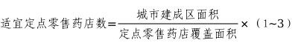
人口密集区域可以适当增加定点零售药店数量，对目前定点零售药店数量相对饱和的大型医疗中心附近或药店密度大的中心城区，适当控制新增定点零售药店数，规划期内按照常驻参保人口购药需求逐步优化定点零售药店的布局和密度。乡镇卫生院所在地按规模大小和居民健康需求至少设置1家定点零售药店。
2.门诊统筹定点零售药店：是指主要承担统筹区域内参保人员普通门诊用药服务，通过外配处方流转实现医保统筹基金按比例支付相关药品费用的零售药店‌。
医保筹资可承担的门诊统筹定点零售药店数，取决于医保筹资可覆盖的门诊统筹药店医药费用与门诊统筹药店的平均医保基金支出。而医保筹资可覆盖的门诊统筹药店医药费用由门诊统筹药店费用占比和报销水平决定。计算公式如下：
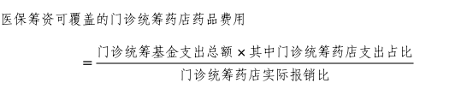

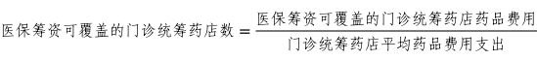

注：“门诊统筹基金支出总额”指除住院外所有医疗类型的门诊费用统筹基金支出总额，下同。
“门诊费用统筹基金支出总额”直接体现了医保基金在门诊医疗服务上的资金分配总量。“其中门诊统筹药店支出占比”根据各市州基金运行情况、居民就医需求、经济收入水平决定。基本医保可承担的门诊统筹定点零售药店数，是在基本医保筹资规模基础上确定的门诊统筹定点零售药店配置上限，县（区）域内门诊统筹定点零售药店数量原则上不超过定点零售药店总数的30%，如遇政策重大变化，适时调整。
3.门诊慢特病定点零售药店：是指主要承担市州区域内参保人员门诊慢特病用药服务的零售药店。计算公式如下：
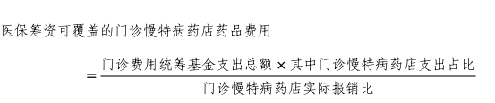

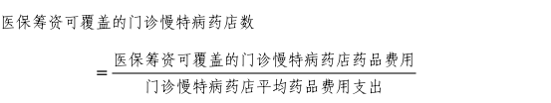

“其中门诊慢特病药店支出占比”根据各市州基金运行情况、居民就医需求、经济收入水平决定。县（区）域内门诊慢特病定点零售药店数量原则上不超过定点零售药店总数的20%，如遇政策重大变化，适时调整。符合条件的乡镇定点零售药店择优纳入门诊慢特病定点评估范围，以满足慢特病患者的购药需求。
4.“双通道”定点零售药店：是指主要为市州参保人员提供纳入医保“双通道”及“单独支付”管理药品服务，按照功能定位和业务需求及时配置，形成保障药品供应合力的零售药店。计算公式如下：
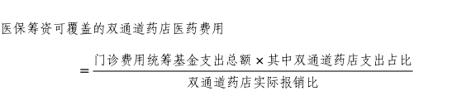

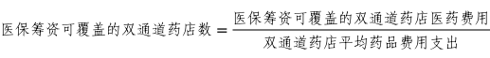

“其中双通道药店支出占比”根据各市州基金运行情况、居民就医需求、经济收入水平决定。“双通道”定点零售药店坚持以规模化连锁经营为主，原则上每个县（区）至少有1家“双通道”药店。

